**SVEUČILIŠTE U SPLITU**

**FAKULTET ELEKTROTEHNIKE, STROJARSTVA I BRODOGRADNJE**

**IZVJEŠTAJ**

**PAXCOUNTER**

**Josip Šabić, Jere Zambarlin**

Split, Srpanj, 2020

1. **UVOD…………………………………………………………3**
2. **HARDWARE…………………………………………………4**
   1. TTGO ESP32………………………………………….4
   2. Gateway………………………………………………..5
   3. SX1276 LoRa modul………………………………….6
3. **SOFTWARE………………………………………………….7**
4. src/loraconf.h…………………………………………..7
5. src/ota.conf……………………………………………..8
6. platformio.ini……………………………………………8
7. src/lmic_config.h……………………………………….9
8. src/paxcounter.conf…………………………………....9
9. **POVEZIVANJE………………………………………………10**
10. OTAA…………………………………………………...10
11. The Things Network…………………………………..11
12. Docker……………………………………………….....12
13. Node-RED……………………………………………...13
14. Grafana…………………………………………………15
15. **ZAKLJUČAK…………………………………………………15**
16. **LITERATURA...................................................................16**

**1.UVOD**

LoRa je bežična tehnologija za komunikaciju na velikim udaljenostima te ujedno i jedna od najraširenijih LPWAN(low-power wide-area network) tehnologija u svijetu. Omogućava povezivanje baterijski napajanih IoT uređaja te dvosmjerni prijenos male količine podataka na veliku udaljenost.

Prednosti LoRaWAN u odnosu na alternativne IoT tehnologije su veliki domet (odnosno veliko područje pokrivanja signalom), niska potrošnja električne energije (trajanje baterije senzora 10-20 godina), izvrsna penetracija radijskog signala unutar objekata te vrlo velik stupanj sigurnosti podataka.

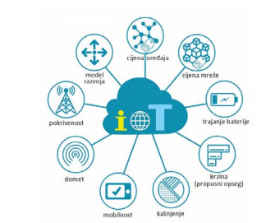Dodatna prednost LoRaWAN tehnologije je i fleksibilnost poslovnog modela – LoRaWAN može biti usluga od strane pružatelja infrastrukture (korisnicima omogućava da implementiraju senzore i rješenja za svoje potrebe bez investicije u izgradnju vlastite mreže) ili se može koristiti za izgradnju privatnih mreža za vlastite potrebe (npr. kritične primjene kod kojih investitor želi upravljati vlastitom komunikacijskom infrastrukturom).

*Slika 1. Faktori za razmatranje pri projektiranju IoT sistema*

U ovom projektu realizirana je LoRa tehnologija. Pomoću TTGO ESP32 razvojne pločice, koja ima već ugrađen LoRa modul, isprogramiran je uređaj koji „broji ljude“, odnosno broji različite MAC ili bluetooth adrese, a tim je uzeta aproksimacija od jednog uređaja po osobi. Uređaj šalje podatke na gateway(pristupnik) koji se povezuje sa The Things Network. Također je korišten Docker, aplikacija koja upotrebljava sljedeće servise: Node-RED, InfluxDB, Chronograf i Grafanu, a u navedenoj Grafani je kreiran graf koji vizualizira podatke iz InfluxDB u kojoj su vrijednosti sa uređaja povučene preko Node-RED sa The Things Network.

**2.HARDWARE**

**2.1.TTGO ESP32**

TTGO ESP32 je uređaj koji ima u sebe ugrađen Wi-Fi i Bluetooth. Koristi Tensilica Xtensa LX6 mikroprocesor koji može biti s jednom ili dvije jezgre. Sadrži display za prikazivanje traženih podataka.

Koristi se za LoRa (Long Range) komunikaciju, odnosno, za prijenos informacija na veće udaljenosti.



*Slika 2. TTGO ESP32 pločica*

Osnovne značajke:

4MB Flash memorije

520kB SRAM memorije

Radni napon 2.7V-4.2V

Radna struja 67mA

Struja mirovanja 350 uA

Baterija 3.7 V Li

Dimenzije 51.52*25.04*8.54mm(7.81g)

Domet 300-500m na otvorenome

Raspon temperature -40 do +80 ℃

Da bi uređaj radio, mora biti povezan sa gatewayem. Da bi se povezao s njime, mora biti unutar 500 metara na otvorenome da bi povezivanje uspjelo.

**2.2.Gateway**

Gateway je, općenito govoreći, uređaj koji ima funkciju čvora mreže, te mu je zadaća komunikacija s nekom drugom mrežom koja koristi drukčiji protokol. Oni se razliku od rutera po tome što mogu komunicirati s više mreža koristeći više protokola

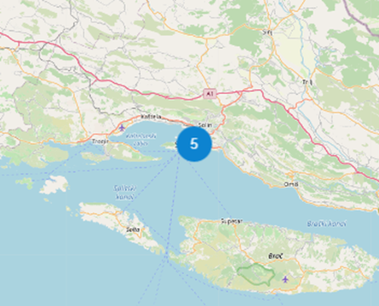ESP32 šalje podatke na gateway koji dalje šalje podatke gdje smo definirali, te možemo pristupiti podacima bilo gdje na svijetu. U Splitu se nalazi 5 gatewaya, od toga 4 na području kampusa.

*Slika 3. Broj gatewaya u Splitu*

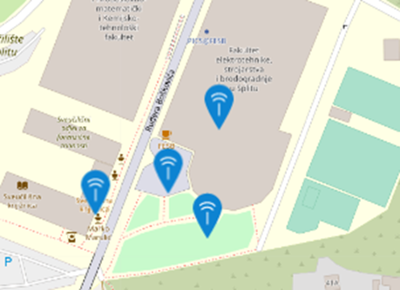

*Slika 4.Gatewayi kod FESB-a*

**2.3.SX1276 LoRa modul**

SX1276 konstituira LoRa spektar koji je sposoban postići značajno veći domet od sistema baziranih na FSK(Frequency-shift keying) ili OOK(On-off keying) modulaciji.

Za maksimalnu fleksibilnost korisnik može odlučivati o modulaciji širenja spektra pojasa-širina pojasa (BW), faktor širenja (SF) i stopa korekcije pogreške (CR).

SX1276 nudi opcije širine pojasa od 7.8kHz do 500kHz s faktorima širenja od 6 do 12 i pokrivaju sve dostupne frekvencijske pojase.

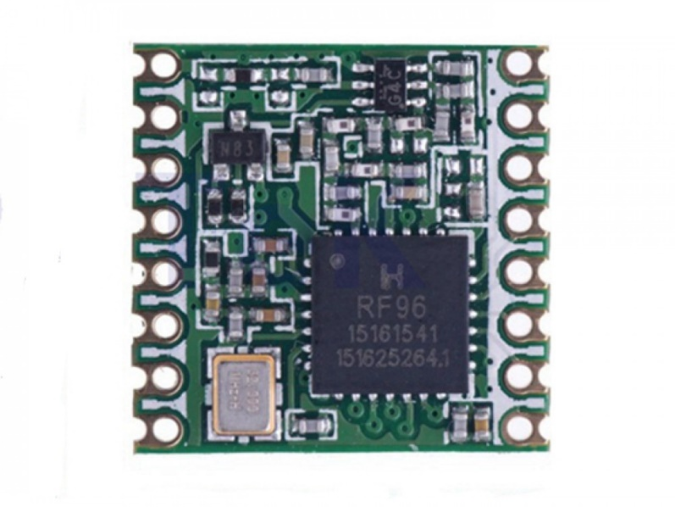

*Slika 5.Specifikacije LoRa modula Slika 6. LoRa modul*

**3.SOFTWARE**

Paxcounter služi da bi procijenio broj osoba na nekom prostoru koristeći Wi-Fi i Bluetooth signale sa mobilnih uređaja. Ono što je bitno naglasiti jest da on ne narušava privatnost ljudi iz razloga što se MAC adrese uređaja ne spremaju, te se uređaji vode isključivo kao broj. Naime, paxcounter zanima samo koliko je uređaja u blizini, ali ne i koji su uređaji u pitanju te u čijem su vlasništvu. Svi podaci, uključujući i MAC adrese uređaja se spremaju samo privremeno, na 60 sekundi, iz razloga što se svako toliko učitavaju podaci. Naravno, taj period je moguće smanjiti i povećati.

U sljedećim koracima su prikazane najbitnije i najzanimljivije datoteke ovog projekta.

**3.1.src/loraconf.h**

U ovome fileu su definirani parametri mreže, te uređaj o kojem se radi.

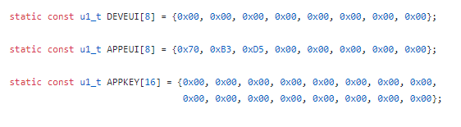 *Slika 7. Definiranje uređaja*

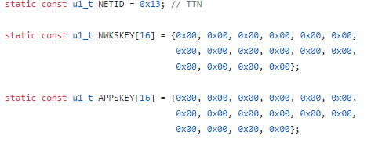

*Slika 8. Definiranje mreže*

DEVEUI prikazan na slici 7.se može postaviti fiksno ako ga znamo (jedinstven za uređaj), a ako ne onda se prilikom spajanja na Internet iščita iz MAC adrese.

Na slici 8.je prikazano definiranje mreže i to su sigurnosni ključevi. Svi su dužine 128 bita i koriste algoritam AES-128. Ukratko, NwkSKey i AppSKey se generiraju prilikom svakog ulaska u sesiju, a NwkSKey nam garantira integritet svake poruke dok AppSKey služi sa enkripciju i dekripciju payloada.

**3.2.** **src/ota.conf**

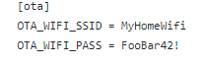

*Slika 9.Definiranje wifi mreže*

Definira naziv i šifru mreže na koju se povezujemo, za slučaj da su potrebna nekakva ažuriranja. Mijenja se manualno prije uploada na pločicu.

**3.3.** **platformio.ini**

U platformio.ini postavljamo osnovne parametre kojim određujemo hardversko rješenje i okolinu.



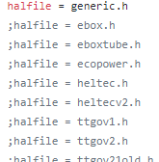

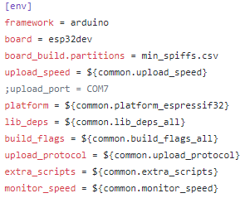

*Slika 10. Osnovne postavke u platformio.ini*

**3.4.** **src/lmic_config.h**

U ovom fajlu podešavamo ISM band u ovisnosti o uređaju i regulativama zemlje u kojoj se nalazimo. Ako je paxcounter prijenosan, a je, možemo ga nositi ili prodavati u druge zemlje i to je bitna stavka.

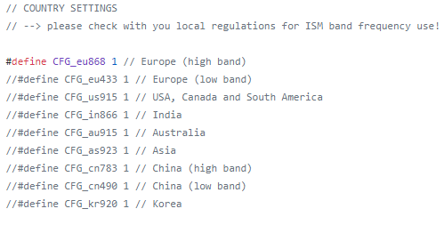

*Slika 11. Definiranje pojasa*

**3.5.** **src/paxcounter.conf**

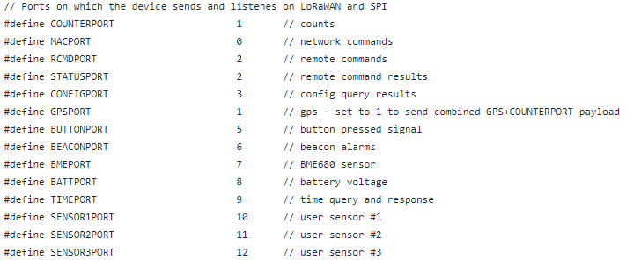

*Slika 12.Definiranje portova kod SPI komunikacije*

Na slici 12. je prikazano definiranje portova kod SPI(Serial Peripheral Interface) komunikacije koja je full-duplex i serijska. Primjer funkcioniranja porta 1 je prikazano na slici 13.

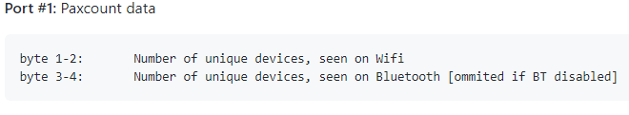

*Slika 13. port #1*

**4.POVEZIVANJE**

**4.1.OTAA**

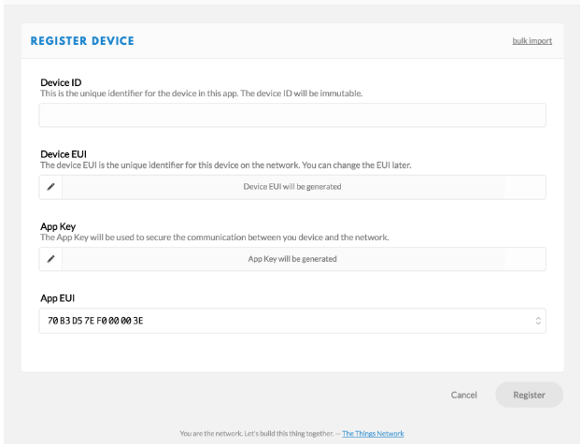Prije nego što uređaj može komunicirati putem The Things Network, mora se registrirati sa aplikacijom. Da bi se koristio zadani Over The Air Activation (OTAA) uređaj se mora registrirati sa njegovim Device EUI. (Za upute pogledajte dokumentaciju svog uređaja.)

*Slika 14. Registracija uređaja na TTN*

**4.2.THE THINGS NETWORK (TTN)**

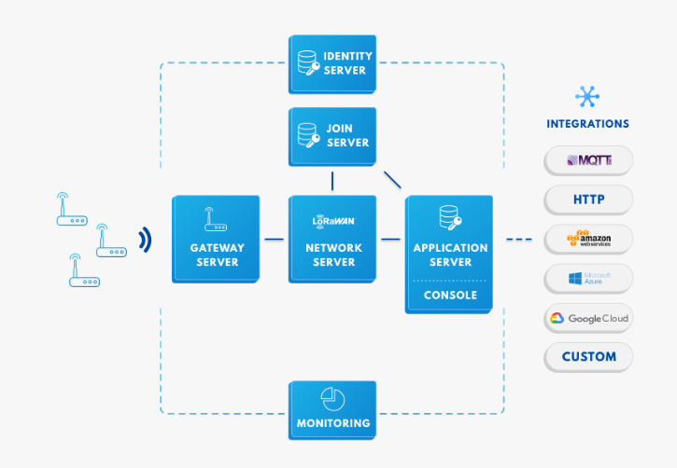

*Slika 15. THE THINGS NETWORK*

TTN pruža niz otvorenih alata i globalne, otvorene mreže za izgradnju IoT aplikacije po niskoj cijeni, a koja sadrži maksimalnu sigurnost. Kroz robusnu end-to-end enkripciju izgrađena je sigurna i suradnička mreža The Things Network koja se proteže u mnogim zemljama svijeta, a sada djeluju na tisuće gateway-a koji pokrivaju milijune ljudi.

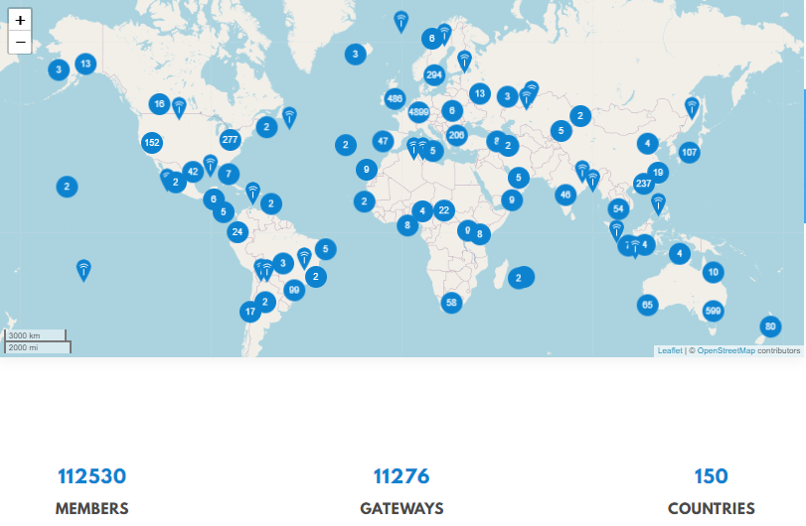

*Slika 16. Rasprostranjenost gatewaya*

Na slikama 17.i 18. vidimo u sučelju The Things Network podatke koje dobijemo sa gatewaya. Podaci su kodirani, a onda u payloads formats dekodirani funkcijom također prikazanoj na slici.

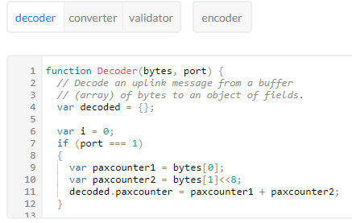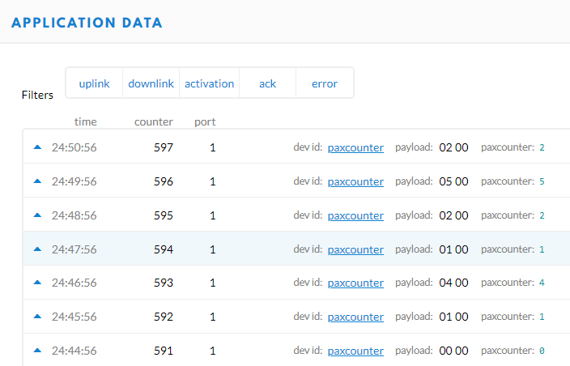

*Slika 17. TTN prikaz podataka Slika 18. Decoder*

**4.3.DOCKER**

Docker je alat dizajniran da olakšava stvaranje, implementaciju i pokretanje aplikacija pomoću spremnika(container). Kontejneri omogućuju programeru da pakira aplikaciju sa svim potrebnim dijelovima, kao što su biblioteke i druge ovisnosti, i raspoređuje je kao jedan paket. Na taj način, zahvaljujući spremniku, programer može biti siguran da će se aplikacija pokrenuti na bilo kojem drugom Linux računalu bez obzira na prilagođene postavke koje stroj može imati, a koje bi se mogle razlikovati od uređaja koji se koristi za pisanje i testiranje koda.

*Pregled Docker Compose*

Compose je alat za definiranje i pokretanje više-kontejnerskih Docker aplikacija. S Compose koristite YAML datoteku za konfiguriranje usluga svoje aplikacije. Zatim jednom naredbom kreirate i pokrećete sve usluge iz svoje konfiguracije.

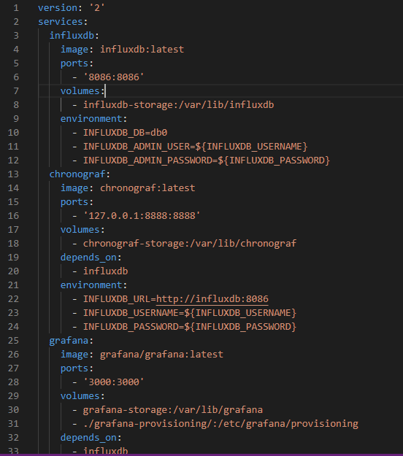

*Slika 19. Korištena docker-compose.yml datoteka*

**4.4.Node-RED**

Node-RED je programski alat za spajanje hardverskih uređaja, API-ja i mrežnih usluga na nove i zanimljive načine.

Omogućuje uređivač temeljen na pregledniku koji olakšava povezivanje protoka(flow) koristeći širok raspon čvorova u paleti. JavaScript funkcije mogu se kreirati u uređivaču pomoću uređivača teksta. Ugrađena knjižnica omogućuje spremanje korisnih funkcija,predložaka ili tokova za ponovnu upotrebu.

Na slici 20. je prikazan tok u konkretnom slučaju ovog projekta.

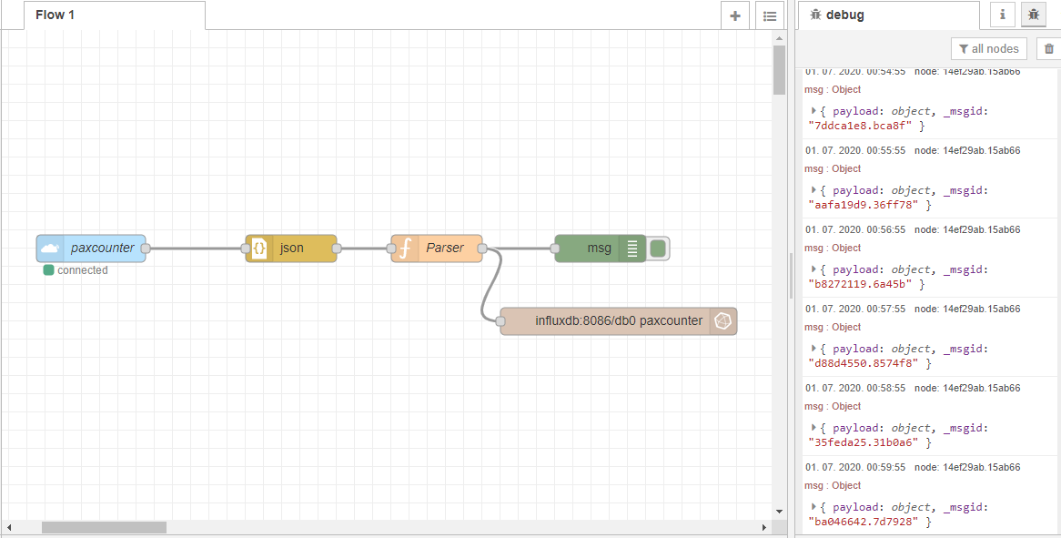

*Slika 20. Node-RED tok za paxcounter*

Uplink na TTN se konvertira u JSON string na kojemu se vrši parsiranje i payload se šalje u InfluxDB.

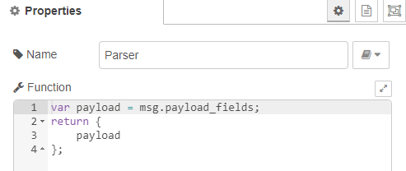

*Slika 21. Parser-kod za parsiranje payloada*

**4.5.GRAFANA**

Grafana nam pomaže da iz našeg izvora (InfluxDB) vizualiziramo i bolje razumijemo podatke koje spremamo. Biramo frekvenciju prikupljanja podataka, a dinamična kontrolna ploča omogućuje da si sve dobro prilagođavamo ovisno o želji.

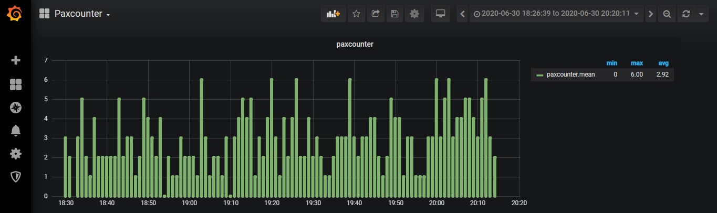

*Slika 22. Dashboard paxcounter sa Grafane*

Na slici je prikazano mjerenje paxcountera koji se nalazi u laboratoriju za izvođenje vježbi iz kolegija Bežične senzorske mreže, 30.lipnja.2020.u razdoblju od 18:30h do 20:20h.

Mogu se primijetiti skokovi kod brojanja što vjerojatno odgovara prolascima ljudi koji nose mobilni telefon, a može se uzeti i neki prosjek koji ukazuje na broj ljudi koji se nalaze u blizini uređaja duže vremena.

**5.ZAKLJUČAK**

„Paxcounter“ je zasigurno uređaj koji plijeni pažnju. Hardverska jednostavnost i mala cijena uređaja čine ga lakše prihvatljivim većoj populaciji. Softversko rješenje može biti i jednostavnije i kompliciranije ovisno o tome koliko detalja želimo.

U osnovi je jako dobar uređaj za aproksimaciju broja ljudi oko njega, a posebnu primjenu bi mogao naći kod mjerenja broja ljudi na skupovima, prometa ljudi, ograničavanje broja ljudi(za što bi se mogla naći primjena i u aktualnom vremenu korona virusa), odnosno u svim aplikacijama koje zahtijevaju podatak o broju ljudi, odnosno uređaja oko sebe.

**6.LITERATURA:**

<https://mreza.bug.hr/lorawan-za-iot-svijet/>

<https://www.thethingsnetwork.org/docs/gateways/>

<https://cdn-shop.adafruit.com/product-files/3179/sx1276_77_78_79.pdf>

<https://www.passion-radio.com/wifi/esp32-lilygo-895.html>

<https://en.wikipedia.org/wiki/ESP32>

<https://www.thethingsnetwork.org/map>

<https://en.wikipedia.org/wiki/Gateway_(telecommunications)>

<https://opensource.com/resources/what-are-linux-containers?intcmp=7016000000127cYAAQ>

<https://docs.docker.com/compose/>

<https://github.com/cyberman54/ESP32-Paxcounter>